Инструктор противопожарной профилактики в образовательных учреждениях

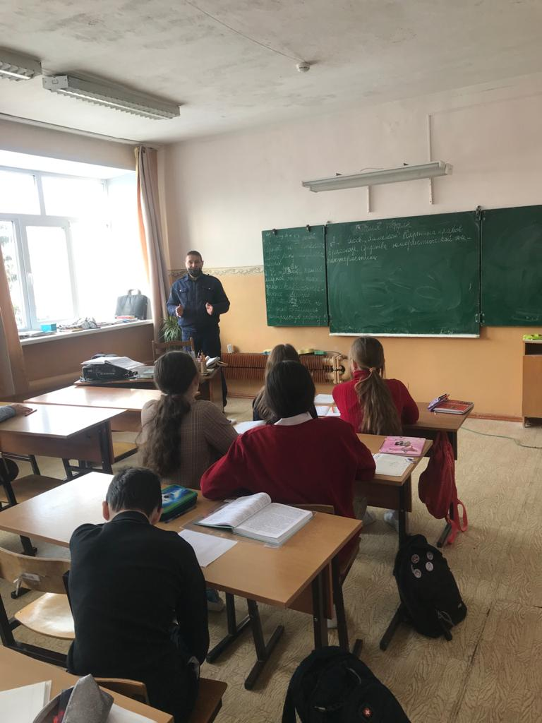 Инструктор противопожарной профилактики пожарной части Золотухинского района посетил образовательные учреждения с обучающим визитом.

Дети меньше всех защищены от пожаров, так как они не обладают знаниями и навыками по пожарной безопасности в полной мере. И поэтому как дома, так и в школе им необходимо эти знания и навыки осваивать.  
Целью  урока было информирование учащихся о правилах пожарной безопасности, как в быту, так и в школе,

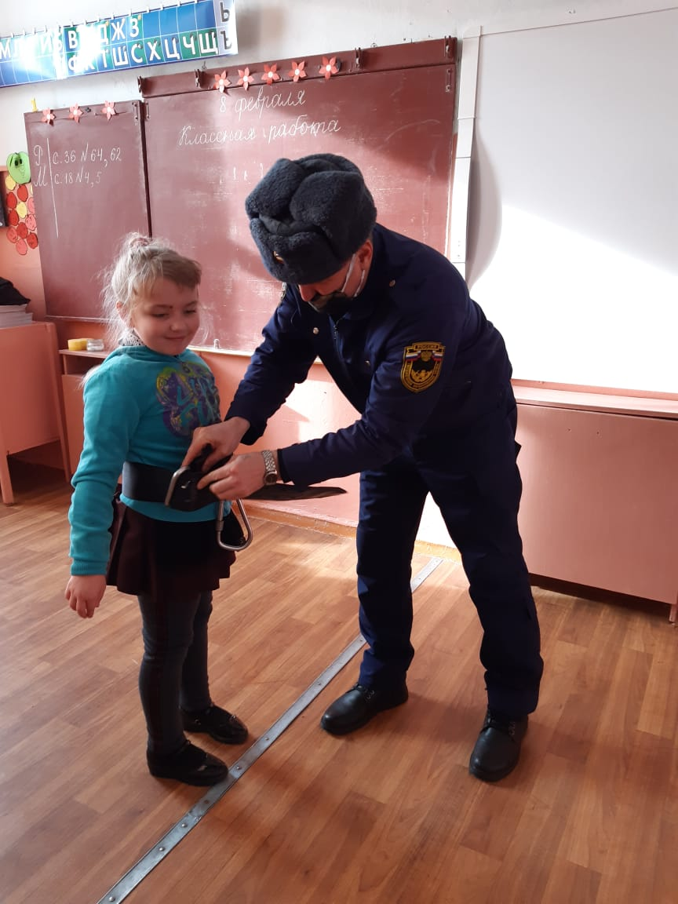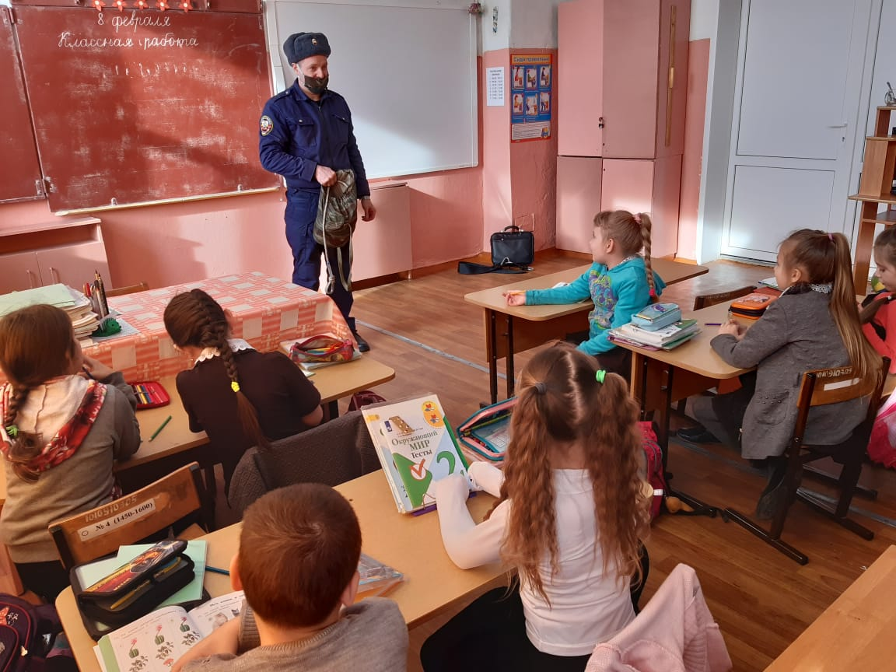

обсуждение причин возникновения пожаров, изучение  действий детей в случае пожара или возникновения чрезвычайной ситуации. В ходе урока инструктор рассказал ребятам о работе спасателей,

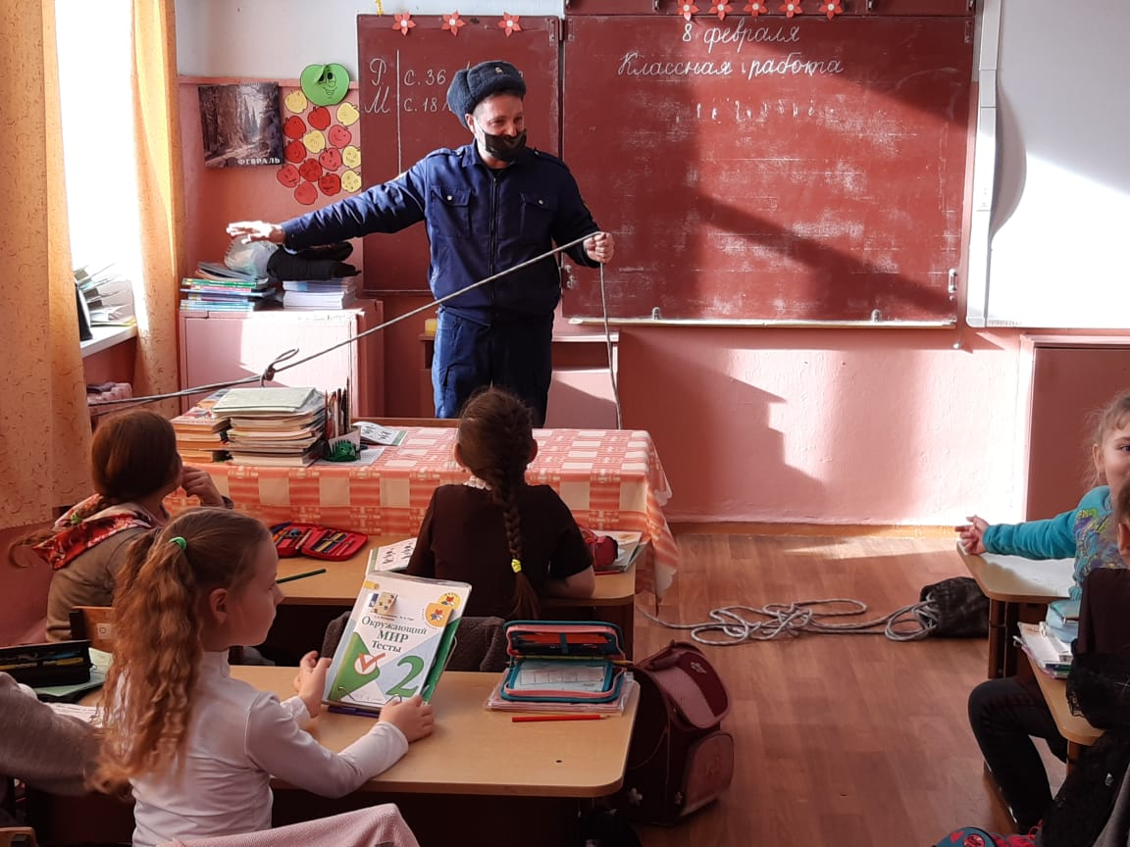

объяснил, как им используют пожарные спасательную верёвку и в каких ситуациях она применяется.

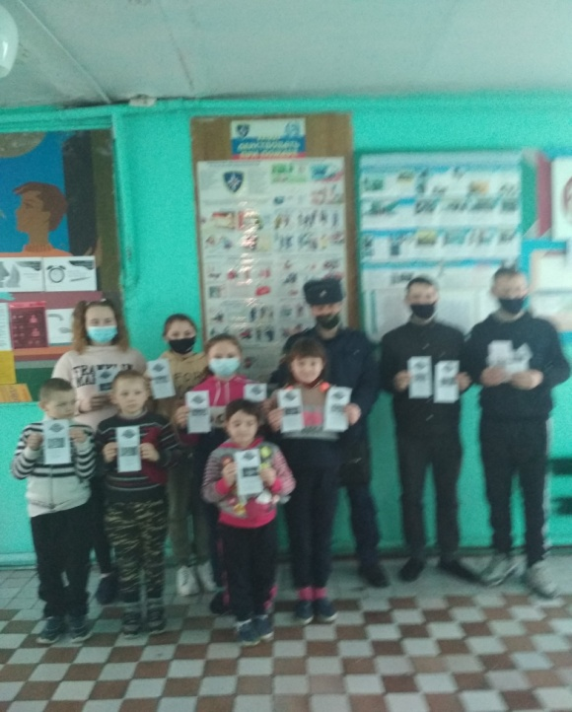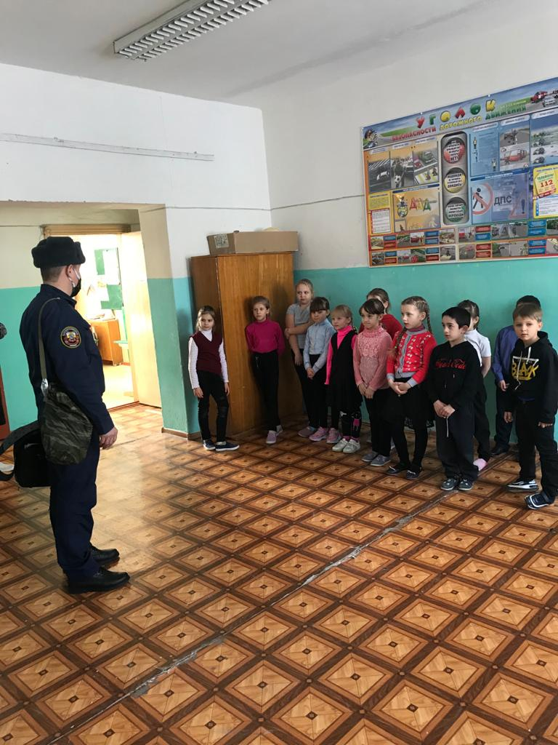

Эта встреча стала интересной для учеников: они более подробно узнали о том, кто такие спасатели, как не допустить возникновения опасных ситуаций, к каким последствиям может привести шалость с огнем и нарушение правил пожарной безопасности. Детям были вручены памятки-советы по пожарной безопасности.

Инструктор противопожарной профилактики

Пожарной части Золотухинского района

ОКУ «Противопожарная служба Курской области» С.Н. Татаринков